BỘ ĐỀ KIỂM TRA THEO CHƯƠNG  VẬT LÍ 12 – CHƯƠNG TRÌNH GDPT 2018  ——————— | ĐỀ KIỂM TRA ĐÁNH GIÁ NĂNG LỰC  Môn: VẬT LÍ – Lớp 12  Thời gian làm bài: 50 phút

ĐỀ KIỂM TRA CHƯƠNG I – ĐỀ SỐ 03
Chương I – Vật lí nhiệt
Mã đề: C1-03 | Cấu trúc: 18 câu trắc nghiệm + 4 câu đúng/sai + 6 câu trả lời ngắn (28 câu, 40 lệnh hỏi)
Họ và tên học sinh: ................................................. | Ngày làm bài: ...../...../.......... Điểm: ..........

Cho biết: nhiệt dung riêng của nước 4200 J/(kg·K); của nước đá 2100 J/(kg·K); của nhôm 880 J/(kg·K); của sắt 460 J/(kg·K); của đồng 380 J/(kg·K); của chì 130 J/(kg·K). Nhiệt nóng chảy riêng của nước đá 3,34·10⁵ J/kg; nhiệt hoá hơi riêng của nước 2,26·10⁶ J/kg. Áp suất khí quyển chuẩn; nước sôi ở 100 °C và nước đá nóng chảy ở 0 °C.

PHẦN I. Câu trắc nghiệm nhiều phương án lựa chọn.
Thí sinh trả lời từ câu 1 đến câu 18. Mỗi câu hỏi thí sinh chỉ chọn một phương án.
Câu 1. Nội năng của một vật phụ thuộc vào
A. chỉ riêng nhiệt độ của vật.
B. nhiệt độ và thể tích của vật.
C. chỉ riêng khối lượng của vật.
D. vận tốc chuyển động của vật so với mặt đất.
Câu 2. Trong một quá trình đẳng tích (thể tích của hệ không đổi), định luật I của nhiệt động lực học được viết thành
A. ΔU = A. | B. ΔU = Q. | C. ΔU = 0. | D. Q = −A.
Câu 3. Trong hệ SI, đơn vị của nhiệt hoá hơi riêng là
A. J·kg. | B. J/(kg·K). | C. W/kg. | D. J/kg.
Câu 4. Trong biểu thức ΔU = A + Q, khi hệ thực hiện công lên môi trường bên ngoài thì
A. Q mang giá trị âm. | B. A mang giá trị dương.
C. A mang giá trị âm. | D. ΔU luôn mang giá trị âm.
Câu 5. Khi nung nóng một chất rắn vô định hình như thuỷ tinh hoặc nhựa đường thì chất đó
A. giữ nguyên thể rắn cho tới khi bị phân huỷ ở nhiệt độ rất cao.
B. nóng chảy ở một nhiệt độ hoàn toàn xác định giống chất rắn kết tinh.
C. mềm dần rồi chuyển sang thể lỏng, không có nhiệt độ nóng chảy xác định.
D. chuyển thẳng từ thể rắn sang thể khí mà không qua thể lỏng.
Câu 6. Nhiệt kế hoạt động dựa trên nguyên tắc
A. mọi chất đều nở ra khi nóng lên và co lại khi lạnh đi như nhau.
B. vật có nhiệt độ càng cao thì càng chứa nhiều nhiệt lượng bên trong.
C. nhiệt luôn tự truyền từ vật nóng hơn sang vật lạnh hơn khi tiếp xúc.
D. một tính chất vật lí của vật thay đổi theo nhiệt độ một cách xác định.
Câu 7. Vào mùa đông, khi sờ tay vào một thanh kim loại và một miếng gỗ đặt cạnh nhau trong cùng một phòng, ta thấy thanh kim loại lạnh hơn. Nguyên nhân là
A. nội năng chứa trong thanh kim loại nhỏ hơn trong miếng gỗ.
B. nhiệt độ của thanh kim loại thấp hơn nhiệt độ của miếng gỗ.
C. nhiệt dung riêng của kim loại lớn hơn nhiệt dung riêng của gỗ.
D. kim loại dẫn nhiệt tốt hơn nên lấy nhiệt từ tay nhanh hơn gỗ.
Câu 8. Hình vẽ là đồ thị nhiệt độ theo nhiệt lượng đã cung cấp cho 0,50 kg một chất rắn. Đoạn NP của đồ thị ứng với quá trình
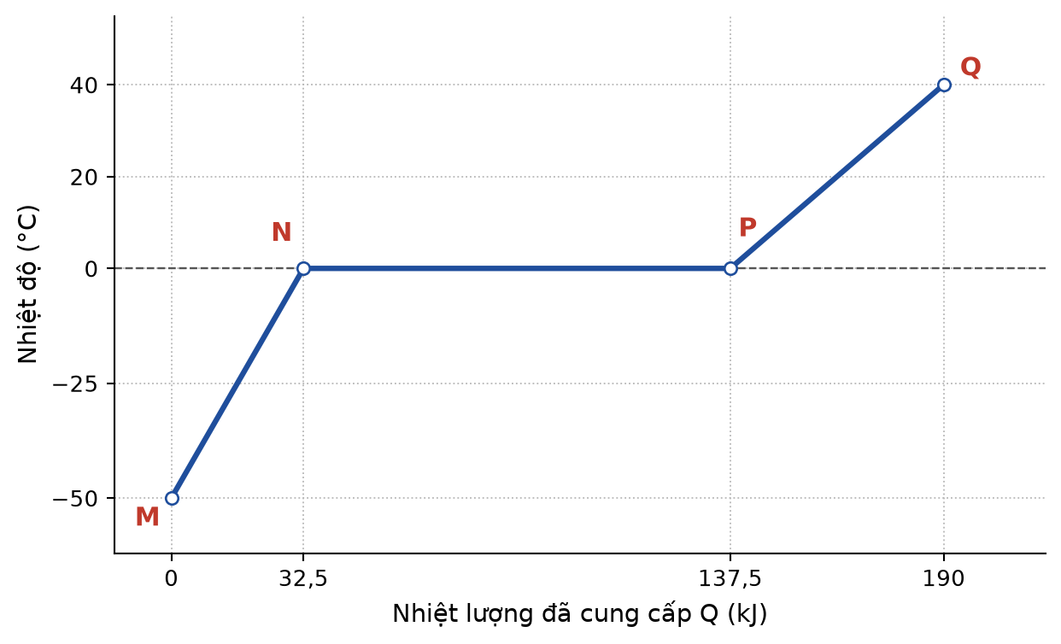
A. nóng chảy của chất. | B. chất rắn nóng dần lên.
C. chất lỏng nóng dần lên. | D. hoá hơi của chất.
Câu 9. Hình vẽ mô tả hai cách làm tăng nội năng của một khối kim loại. Nhận xét nào sau đây là đúng?
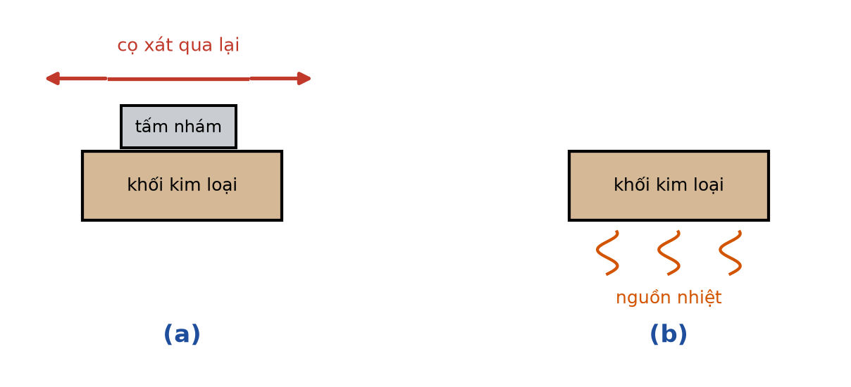
A. Cả hai trường hợp nội năng đều tăng do quá trình truyền nhiệt cho vật.
B. Ở (a) nội năng tăng do thực hiện công, ở (b) nội năng tăng do truyền nhiệt.
C. Ở (a) nhiệt độ của khối kim loại không đổi, ở (b) nhiệt độ của nó tăng lên.
D. Chỉ có cách (b) mới thực sự làm tăng được nội năng của khối kim loại.
Câu 10. Đun hai chất lỏng khác nhau có cùng khối lượng bằng hai bếp giống hệt nhau. Chất lỏng nào có nhiệt dung riêng lớn hơn thì
A. nóng lên chậm hơn chất lỏng kia.
B. nóng lên nhanh hơn chất lỏng kia.
C. có nhiệt độ ban đầu thấp hơn chất lỏng kia.
D. cần ít nhiệt lượng hơn để tăng cùng số độ.
Câu 11. Vật A nóng hơn vật B. Đặt hai vật tiếp xúc nhau trong một bình cách nhiệt cho tới khi chúng cân bằng nhiệt. Kết luận nào sau đây là đúng?
A. Độ giảm nhiệt độ của vật A bằng độ tăng nhiệt độ của vật B.
B. Nhiệt lượng vật A toả ra bằng nhiệt lượng vật B thu vào.
C. Nội năng của vật A sau khi cân bằng nhiệt bằng nội năng của vật B.
D. Vật có khối lượng lớn hơn sẽ luôn là vật toả nhiệt trong quá trình đó.
Câu 12. Trong quá trình một chất lỏng đang sôi, mặc dù ta tiếp tục cung cấp nhiệt nhưng nhiệt độ của nó không đổi. Lí do là
A. nội năng của chất lỏng đã đạt giá trị cực đại nên không thể tăng thêm.
B. chất lỏng đã đạt tới nhiệt độ cao nhất mà nó có thể có được.
C. nhiệt lượng cung cấp bị toả hết ra môi trường xung quanh bình.
D. nhiệt lượng cung cấp dùng để thắng lực liên kết giữa các phân tử chất lỏng.
Câu 13. Hình vẽ là đồ thị nhiệt độ theo nhiệt lượng đã cung cấp cho 0,50 kg một chất. Nhiệt dung riêng của chất này ở thể rắn là
A. 2600 J/(kg·K). | B. 650 J/(kg·K). | C. 1300 J/(kg·K). | D. 1625 J/(kg·K).
Câu 14. Vẫn với đồ thị của 0,50 kg chất nói trên, nhiệt nóng chảy riêng của chất là
A. 2,1·10⁵ J/kg. | B. 1,05·10⁵ J/kg. | C. 4,2·10⁵ J/kg. | D. 0,65·10⁵ J/kg.
Câu 15. Hình vẽ là đồ thị nhiệt độ theo thời gian của hai vật A và B đặt tiếp xúc nhau trong bình cách nhiệt. Vật A có khối lượng 1,0 kg, vật B là 2,0 kg nước. Nhiệt dung riêng của vật A là
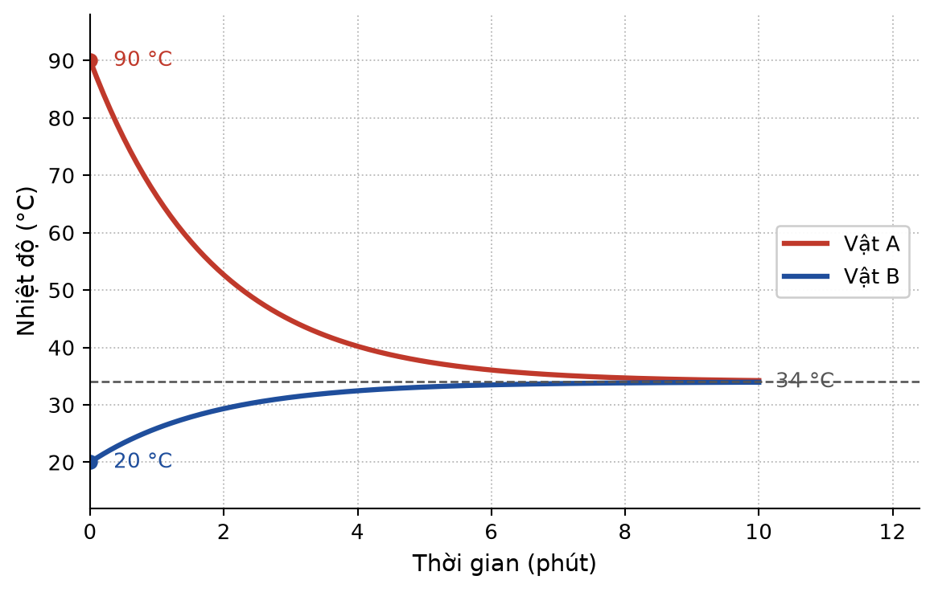
A. 8400 J/(kg·K). | B. 4200 J/(kg·K). | C. 1050 J/(kg·K). | D. 2100 J/(kg·K).
Câu 16. Thả 200 g nước đá ở −5 °C vào 800 g nước ở 45 °C trong bình cách nhiệt. Nhiệt độ của hỗn hợp khi cân bằng nhiệt xấp xỉ
A. 22,3 °C. | B. 16,4 °C. | C. 19,6 °C. | D. 24,8 °C.
Câu 17. Một bình cách nhiệt chứa 2,0 kg nước ở 20 °C. Thả vào bình một khối sắt khối lượng 1,5 kg đang ở 300 °C. Bỏ qua nhiệt dung của bình, nhiệt độ khi cân bằng nhiệt xấp xỉ
A. 45,8 °C. | B. 36,7 °C. | C. 41,3 °C. | D. 52,4 °C.
Câu 18. Trong 1,0 phút, một bếp cung cấp đều 30 kJ cho 500 g một chất lỏng và làm nhiệt độ chất lỏng đó tăng thêm 24 °C. Bỏ qua mọi hao phí, nhiệt dung riêng của chất lỏng là
A. 2500 J/(kg·K). | B. 1250 J/(kg·K). | C. 720 J/(kg·K). | D. 5000 J/(kg·K).
PHẦN II. Câu trắc nghiệm đúng sai.
Thí sinh trả lời từ câu 1 đến câu 4. Trong mỗi ý a), b), c), d) ở mỗi câu, thí sinh chọn đúng hoặc sai.
Câu 1. Hình vẽ là đồ thị nhiệt độ theo nhiệt lượng đã cung cấp cho 0,50 kg một chất rắn, dùng nguồn nhiệt có công suất không đổi 500 W và bỏ qua hao phí.
a) Chất bắt đầu nóng chảy khi đã nhận được 32,5 kJ và nóng chảy hoàn toàn sau khi nhận thêm 137,5 kJ nữa.
b) Nhiệt dung riêng của chất ở thể rắn là 1300 J/(kg·K).
c) Nhiệt nóng chảy riêng của chất là 1,05·10⁵ J/kg.
d) Ở thể lỏng, nhiệt dung riêng của chất lớn hơn ở thể rắn.
Câu 2. Hai vật A và B được đặt tiếp xúc nhau trong một bình cách nhiệt. Vật A có khối lượng 1,0 kg; vật B là 2,0 kg nước. Hình vẽ là đồ thị nhiệt độ của hai vật theo thời gian.
a) Vật A toả nhiệt còn vật B thu nhiệt.
b) Trong quá trình trao đổi nhiệt, độ giảm nhiệt độ của vật A bằng độ tăng nhiệt độ của vật B.
c) Nhiệt lượng vật B thu vào là 117,6 kJ.
d) Nhiệt dung riêng của vật A là 4200 J/(kg·K).
Câu 3. Áp dụng định luật I của nhiệt động lực học ΔU = A + Q cho các tình huống sau (A và Q là công và nhiệt lượng mà hệ nhận được).
a) Một khối khí nhận nhiệt lượng 400 J, đồng thời bị nén và nhận công 150 J. Nội năng của khí tăng 550 J.
b) Một vật rắn được cọ xát, nhận công 250 J và đồng thời toả ra môi trường 90 J. Nội năng của vật tăng 340 J.
c) Trong một quá trình đoạn nhiệt, độ biến thiên nội năng của hệ bằng công mà hệ nhận được.
d) Nếu nội năng của một hệ không thay đổi thì hệ đó chắc chắn không trao đổi nhiệt lượng và cũng không trao đổi công với bên ngoài.
Câu 4. Xét các phát biểu về sự chuyển thể và ứng dụng của nó trong đời sống.
a) Nước đá ở 0 °C có nội năng nhỏ hơn cùng khối lượng nước ở 0 °C.
b) Trong quá trình nước sôi ở 100 °C, nhiệt độ không đổi nên nội năng của hệ nước – hơi cũng không đổi.
c) Ở vùng núi cao, nước sôi ở nhiệt độ thấp hơn 100 °C vì áp suất khí quyển ở đó nhỏ hơn.
d) Muốn làm nguội nhanh một cốc nước nóng thì nên đậy nắp lại.
PHẦN III. Câu trắc nghiệm trả lời ngắn.
Thí sinh trả lời từ câu 1 đến câu 6.
Câu 1. Vẫn với chất rắn trong đồ thị của Câu 8 (0,50 kg, nguồn nhiệt công suất không đổi 500 W, bỏ qua hao phí). Tính thời gian (theo phút) kể từ lúc chất bắt đầu nóng chảy tới lúc nóng chảy hoàn toàn. (Kết quả làm tròn đến hàng phần mười.)
Trả lời: ................................................
Câu 2. Thả một quả cầu chì khối lượng 300 g đang ở 98 °C vào 250 g nước ở 24 °C đựng trong một nhiệt lượng kế có nhiệt dung 80 J/K (nhiệt lượng kế ban đầu cũng ở 24 °C). Tính nhiệt độ khi cân bằng nhiệt (theo °C, làm tròn đến hàng phần mười).
Trả lời: ................................................
Câu 3. Một tủ lạnh cần lấy đi 3,0·10⁵ J nhiệt lượng để chuyển một lượng nước đang ở 0 °C thành nước đá ở 0 °C rồi tiếp tục làm lạnh khối nước đá đó xuống −8 °C. Tính khối lượng nước ban đầu (theo g, làm tròn đến hàng đơn vị).
Trả lời: ................................................
Câu 4. Người ta đun 2,5 kg nước từ 30 °C bằng một bếp cung cấp nhiệt với công suất hữu ích 700 W. Sau bao lâu (theo phút) nước bắt đầu sôi ở 100 °C? (Kết quả làm tròn đến hàng phần mười.)
Trả lời: ................................................
Câu 5. Một khối khí lần lượt trải qua hai quá trình: (1) nhận nhiệt lượng 600 J và dãn nở, thực hiện công 250 J lên môi trường; (2) toả ra 400 J nhiệt lượng trong khi thể tích của khí được giữ không đổi. Tính độ biến thiên nội năng tổng cộng của khối khí (theo J).
Trả lời: ................................................
Câu 6. Đổ 1,2 kg nước ở 95 °C vào một bình nhôm khối lượng 500 g đang ở 25 °C. Bỏ qua sự trao đổi nhiệt với môi trường. Tính nhiệt độ khi cân bằng nhiệt (theo °C, làm tròn đến hàng phần mười).
Trả lời: ................................................
----------- HẾT -----------
Học sinh không được sử dụng tài liệu. Cán bộ coi thi không giải thích gì thêm.

